Moji milí třeťáci,
prázdniny nám skončily a učeníčko nám opět začíná. Věřím, že jste si řádně odpočinuli, načerpali energii a sílu na další distanční výuku. Žádná změna nenastala, takže se uvidíme zase jen na Skypu. Ale nebojte, určitě přijde čas, kdy se uvidíme v lavicích a budeme si vážit chvilek, které společně strávíme!
I my s Večerníčkem jsme si našli chvilky a relaxovali jsme, a to na procházkách, tak Vám pár fotek posíláme!
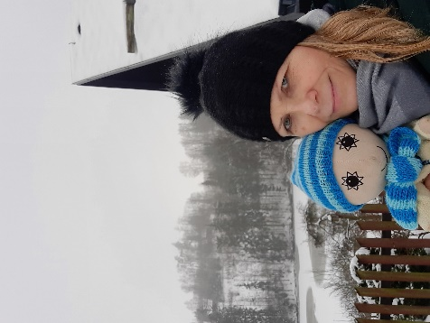
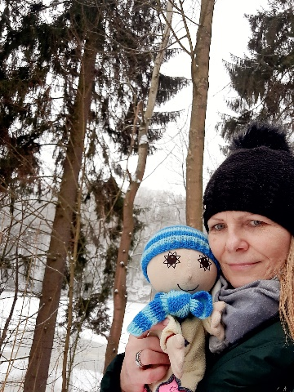
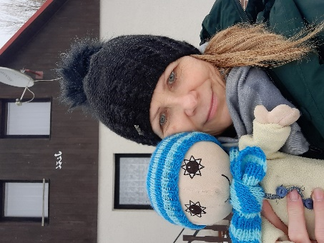

Výlet a kontrola naší chaty na Pastvinách…. …a v dálce vidíte Pastvinskou přehradu (z části zamrzlou).
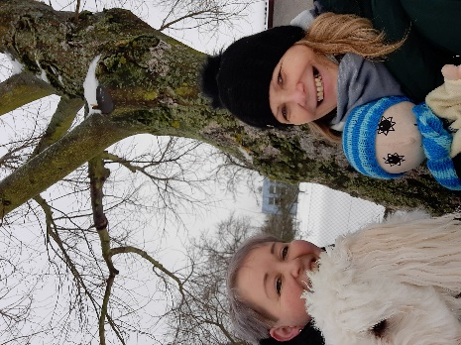
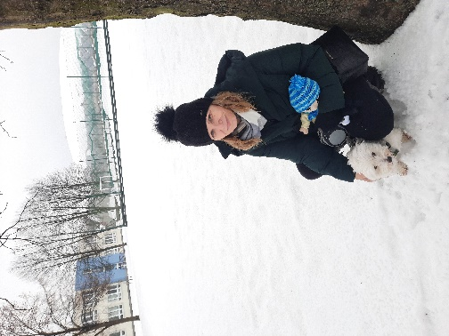
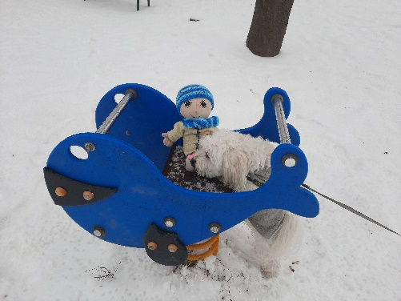

Procházka s mojí kamarádkou a jejím pejskem Bertíkem…na jedné houpačce se skamarádili.
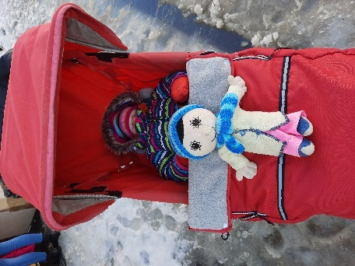
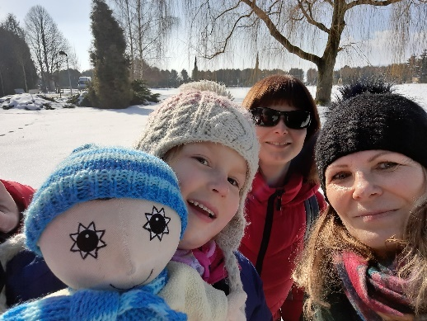
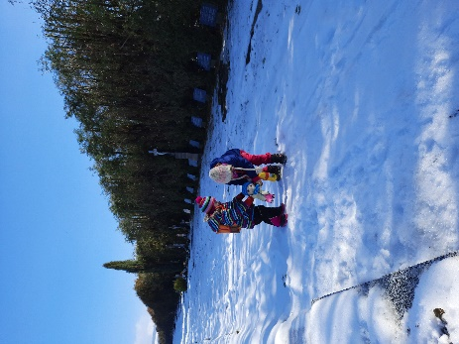

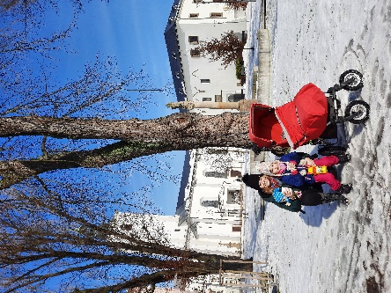

Procházka s mými neteřinkami….Kačka a Kikča ho učily i chodit ve sněhu…
… Kačenka usnula a Večerníček ji hlídal! Pak jsme si daly i něco na zub!
Těším se na pondělí, až mi povyprávíte, jak jste o prázdninách relaxovali VY!
A copak nás čeká tento týden za učení?
- ČESKÝ JAZYK
Český jazyk - učebnice | - NOVÉ UČIVO – VYJMENOVANÁ SLOVA PO „S“.  - Vybarvi, vystřihni a nalep obrázky z pracovního listu „Vyjmenovaná slova po S“ do sešitu na vyjmenovaná slova (Nejdříve si napiš celou řadu vyjmenovaných slov po S a poté ke každému VS dopiš 2-3 slova příbuzná. U některých VS najdeš jen 1 slovo. Při Skypu v pátek zkontrolujeme. Některé Vaše sešity jsem již osobně zkontrolovala a viděla, že pracujete, vybarvujete a dopisujete poctivě. Moc Vás za to chválím!)  - Ústně:  - učebnice str. 49 – přečti si řadu vyjmenovaných slov po S: syn, sytý, sýr, syrový, sychravý, usychat, sýkora, sysel, sýček, syčet, sypat – pročti si i slova příbuzná (bílý sloupek)  - učebnice str. 50 – přečti si žlutý rámeček a zapřemýšlej, nad cvičením 2/str.50 – ústně budeme dělat na Skypu  - učebnice str. 50/2 str. 51/11  - Písemně do ŠS:  - Str. 51/7:  - v pondělí se sešity dostaneš toto cvičení okopírované – nalep ho do sešitu a každé slovo vybarvi jinou barvou – vznikne ti celkem 10 slov  - z nich si vyber 6 slov a napiš s nimi věty  - v každé větě podtrhni vlnovkou tužkou sloveso, čarou podstatná jména  (Ukázka: Na nebi svítil jasně měsíc.)  (Prosím rodiče o ofocení vypracování tohoto úkolu a poslání do neděle 28.2. Děkuji.)  - Str. 52/13a) – v pondělí dostaneš křížovku – nalep ji do sešitu a pracuj dle zadání v učebnici  - Procvičování vyjmenovaných slov po Z, B, L, M, P  - Pracovní listy: dostaneš v pondělí – procvičuj postupně dle svého tempa (není to pouze na tento týden), např. každý den 1 sloupeček – budeme s nimi pracovat i na Skypu
PS – „Učíme se hrou s vílou Hvězdičkou“ | - str.75/5a)b)  - str.43/2,3 (syn, sytý, sýr)  - str.43/1,2(syrový, sychravý, usychat)  str.44/celá (Prosím rodiče o ofocení celé strany a poslání do neděle 28.2. Děkuji.)

Čtení | - pokračuj si ve své knize  - čtení z čítanky str. 97-101 (společně budeme číst při Skypu)
Psaní | - pokračuj si průběžně v písance dle svého tempa (ve škole většinou napíšeme 2 strany, uvidíš, jak to půjde tobě)
Dobrovolně:
https://skolakov.eu/cesky-jazyk/3-trida/vyjmenovana-slova-po-s/vyznam-vyjmenovanych-slov/prirazovani.html
https://skolakov.eu/cesky-jazyk/3-trida/vyjmenovana-slova-po-s/sibenice/hraS.html
https://skolakov.eu/cesky-jazyk/3-trida/vyjmenovana-slova-po-s/pravopisna-cviceni/diktaty-S1.htm

- MATEMATIKA

PS „Procvičujeme s Matýskem“  (oranžový) | - Str. 29/4,5 - někdo již má hotovo- budeme dělat společně na Skypu  - Slovní úlohy str. 24/2,3,5,6 (Prosím rodiče o ofocení a poslání do neděle 28.2. Děkuji.)

PS „Procvičujeme s Matýskem“  (zelený) | - Číselný obor 0 - 1000:  Str.6/celá – budeme dělat společně na Skypu  Str.7/1  Str.8/celá (Prosím rodiče o ofocení a poslání do neděle 28.2. Děkuji.)  - Procvičování násobilky a pamětného sčítání a odčítání  - Pracovní listy: dostaneš v pondělí – procvičuj postupně dle svého tempa (není to pouze na tento týden), např. každý den 1 sloupeček – budeme s nimi pracovat i na Skypu

Matematika - učebnice  (modrá) | - Procvičování písemného sčítání a odčítání:  - Písemně do ŠS:  str. 52/42:  - vypočítej písemně (pod sebe) 1. řádek = 5 příkladů  - správnost příkladů ověř zkouškou  - Ústně:  str. 56/slovní úlohy cv. 10,11,12,13 – budeme dělat společně na Skypu

Matematika - učebnice  (žlutá) | - Procvičování oboru 0 - 1000:  - Písemně do ŠS:  Str.6/14(podle sloupečku vlevo) + Str.7/3 – napiš a porovnej jakékoliv 3 sloupky  (Prosím rodiče o ofocení a poslání do neděle 28.2. Děkuji.)  - Ústně:  učebnice str. 10/2,4,7 – budeme dělat společně na Skypu
Dobrovolně:
Číselný obor 0-100:
https://www.umimematiku.cz/pexeso-mala-nasobilka-2-uroven/1184
https://www.umimematiku.cz/strilecka-mala-nasobilka?source=homepagePopular#
https://www.umimematiku.cz/presouvani-ciselne-krizovky-1-uroven/690
https://www.umimematiku.cz/pexeso-nasobilka-cisla-9/699
Číselný obor 0-1000:
https://skolakov.eu/matematika/3-trida/cisla-do-1000/barevne-karty/poradi.html
https://skolakov.eu/matematika/3-trida/cisla-do-1000/byci-zapasy/porovnavame.html

- OBJEVY A POZNÁVÁNÍ
Prvouka 3 – pracovní sešit | - str. 32/18,19,20 (Prosím rodiče o ofocení a poslání do neděle 28.2. Děkuji.)  - str.33,34,35 - budeme dělat společně na Skypu  - napiš si zápis do sešitu na OP
Prvouka 3 – učebnice | - Přečti si článek z učebnice na str. 41 „Neživá příroda - teplo a světlo ze Slunce“ a Neživá příroda – měření“ str. 42 - 46

Napiš do sešitu na OP (pod obrázek půdy):
TEPLO A SVĚTLO ZE SLUNCE

Slunce je obrovská žhavá koule. Je to hvězda, kolem které obíhá planeta Země. Země oběhne kolem Slunce za 1 rok.
Nakresli si obrázek Slunce a Země na str. 41

- TVOŘIVÉ ČINNOSTI
Vytvoř koláž z některých mých fotek s Večerníčkem, s tvými obrázky a s obrázky (nebo větami) tvých spolužáků ze zážitků z jarních prázdnin. A co vlastně budeš dělat? Vše si vysvětlíme na Skypu, ale nyní Ti posílám malou ukázku:
Chodil jsem
na procházky
(můžeš to napsat nebo nakreslit)

Radim byl u kamaráda a stavěli bunkr (můžeš to napsat nebo nakreslit)

JARNÍ PRÁZDNINY

Amálka hrála s rodinou doma hry (můžeš to napsat nebo nakreslit)

Nelinka chodila s maminkou na běžky(můžeš to napsat nebo nakreslit)

Rozpis hodin Skypu:

den | rozvržení Skypu | skupina | rozvržení Skypu | skupina
Pondělí 22.2.  Z  M  Ě  N  A | 8 : 00 – 9 : 30 8 : 00 – 8 : 30 ČJ  8 : 30 – 8 : 35 přestávka 8 : 35 – 9 : 05 M  9 : 05 – 9 : 30  vysvětlení některých úkolů | Daník K., Mára, Radim, Filip, Adam, Míša, Marek T. | 9 : 40 – 11 : 10  9 : 40 – 10 : 10 ČJ  10 : 10 – 10 : 15 přestávka  10 : 15 – 10 : 45 M  10 : 45 – 11 : 10  vysvětlení některých úkolů | Markétka, Karolínka, Max, Amálka, Nelinka, Domča, David, Daník F.
Úterý  23.2. | 8 : 00 – 9:45 8 : 00 – 8 :30 M  8 : 30 – 8 : 35 přestávka  8 : 35 – 9 : 05 ČJ  9 : 05 – 9 : 10 přestávka  9 : 10 – 9 : 40 OP  9 : 40 – 9: 45 hodnocení, apod.  10 : 00 – 10 : 45 AJ (výuka s p. uč. N. Goňovou) | Markétka, Amálka, Nelinka, Domča, David, Max  Markétka, Amálka, Karolínka, Nelinka, Domča, David, Daník F., Max | 8 : 00 – 8 : 45  AJ (výuka s p. uč. N. Goňovou)  10 : 00 – 11 : 45 10 : 00 – 10 : 30 ČJ  10 : 30 – 10 : 35 přestávka  10 : 35 – 11 : 05 M  11 : 05 – 11 : 10 přestávka  11 : 10 – 11: 40 OP  11: 40 – 11: 45 hodnocení, apod. | Daník K., Mára, Radim, Filip, Adam, Míša, Marek T.  Daník K., Mára, Radim, Filip, Adam, Míša, Marek T.
Středa 24.2. | 8 : 00 – 9:45 8 : 00 – 8 :30 M  8 : 30 – 8 : 35 přestávka  8 : 35 – 9 : 05 ČJ  9 : 05 – 9 : 10 přestávka  9 : 10 – 9 : 40 OP  9 : 40 – 9: 45 hodnocení, apod. | Daník K., Mára, Radim, Filip, Adam, Míša | 10 : 00 – 11 : 45 10 : 00 – 10 : 30 ČJ  10 : 30 – 10 : 35 přestávka  10 : 35 – 11 : 05 M  11 : 05 – 11 : 10 přestávka  11 : 10 – 11: 40 OP  11: 40 – 11: 45 hodnocení, apod. | Markétka, Max, Amálka, Nelinka, Domča, David, Daník F.
Čtvrtek 25.2. | 8 : 00 – 9:45 8 : 00 – 8 :30 ČJ  8 : 30 – 8 : 35 přestávka  8 : 35 – 9 : 05 M  9 : 05 – 9 : 10 přestávka  9 : 10 – 9 : 40 OP  9 : 40 – 9: 45 hodnocení, apod.  10 : 00 – 10 : 45 AJ (výuka s p. uč. N. Goňovou) | Markétka, Amálka, Karolínka, Nelinka, Domča, David, Max  Markétka, Amálka, Karolínka, Nelinka, Domča, David, Daník F., Max | 8 : 00 – 8 : 45  AJ (výuka s p. uč. N. Goňovou)  10 : 00 – 11 : 45 10 : 00 – 10 : 30 ČJ  10 : 30 – 10 : 35 přestávka  10 : 35 – 11 : 05 M  11 : 05 – 11 : 10 přestávka  11 : 10 – 11: 40 OP  11: 40 – 11: 45 hodnocení, apod. | Daník K., Mára, Radim, Filip, Adam, Míša, Marek T.  Daník K., Mára, Radim, Filip, Adam, Míša
Pátek  26.2. | 8 : 00 – 9:45 8 : 00 – 8 :30 M  8 : 30 – 8 : 35 přestávka  8 : 35 – 9 : 05 ČJ  9 : 05 – 9 : 10 přestávka  9 : 10 – 9 : 40 OP  9 : 40 – 9: 45 hodnocení, apod. | Markétka, Amálka, Karolínka, Nelinka, Domča, David, Daník F., Max | 10 : 00 – 11 : 45 10 : 00 – 10 : 30 ČJ  10 : 30 – 10 : 35 přestávka  10 : 35 – 11 : 05 M  11 : 05 – 11 : 10 přestávka  11 : 10 – 11: 40 OP  11: 40 – 11: 45 hodnocení, apod. | Daník K., Mára, Radim, Filip, Adam, Míša, Marek T.
Rozpis výuky SKYPE s p. asistentkou Pavlínkou:
Úterý 23.2. | Daník F.  Karolínka | 8 : 00 – 8 : 45 procvičování učiva  9 : 00 – 9 : 45 procvičování učiva
Středa 24.2. | Marek T.  Karolínka | 8 : 00 – 8 : 45 procvičování učiva  9 : 00 – 9 : 45 procvičování učiva
Čtvrtek 25.2. | Daník F.  Marek T. | 8 : 00 – 8 : 45 procvičování učiva  9 : 00 – 9 : 45 procvičování učiva

Na Skype se mnou si, prosím, připrav:
Na pondělí:
- učebnice ČJ, M (obě), OP, čítanku
- tabulku a fix, hadřík nebo ubrousek na mazání
- psací potřeby – pero, pastelky, tužku
- volné papíry – např. na bingo, kreslení apod.

Na úterý a středu:
- učebnice ČJ, M (obě), OP, čítanku
- tabulku a fix, hadřík nebo ubrousek na mazání
- psací potřeby – pero, pastelky, tužku
- pracovní sešity ČJ, M (oba), OP
- malé sešity ČJ, M, OP
- volné papíry – např. na bingo, kreslení apod.

Na čtvrtek a pátek:
- učebnice ČJ, M (obě), OP, čítanku
- tabulku a fix, hadřík nebo ubrousek na mazání
- psací potřeby – pero, pastelky, tužku
- pracovní sešity ČJ, M (oba), OP
- volné papíry – např. na bingo, kreslení apod.
- dobrovolně: osobní a kuchyňskou váhu, teploměr, metr (skládací nebo krejčovský), různé nádoby (miska, sklenice nebo lahev), kamínek, odměrka – budeme dělat pokusy na str. 45 z učebnice

Těšíme se na Tebe! Tvoje paní učitelka Eva Uhlířová a Večerníček

